Functioneel ontwerp

# Vereisten

* Website/Applicatie voor spellen winkel
* Overzicht van spellen aanbod
* In overzicht moet verschillende informatie over het spel te zien zijn
* (Naam, Prijs, Aantal spelers, Type, Leeftijd, Speelduur)

# Technologieën

* **NodeJS:** Om JavaScript op een server uit te voeren
* **Express:** Om HTML bestanden aan de gebruiker te serveren
* **EJS:** Om artikelen uit de database te verwerken in de HTML pagina’s
* **SQLite:** Database om artikelen in op te slaan
* **Bootstrap:** Voor gemakkelijke pagina styling

# Database structuur

De database heeft maar een enkele tabel nodig, een tabel met spellen en de bijbehorende informatie. Als er in de toekomst uitbreiding moet komen is dat mogelijk.

# Wireframes

Spellen pagina:

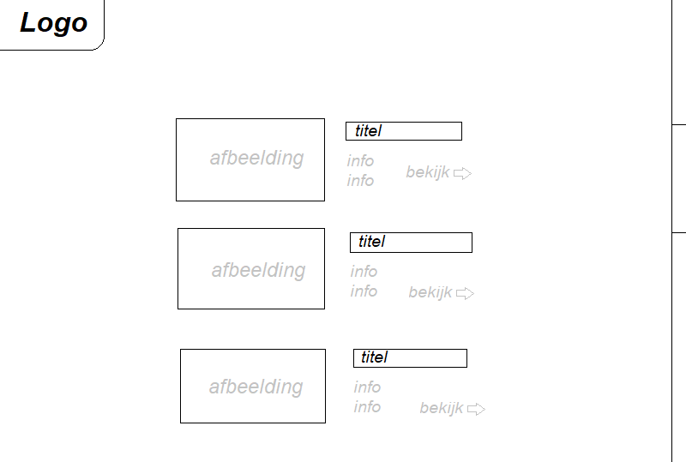

Spel info pagina:

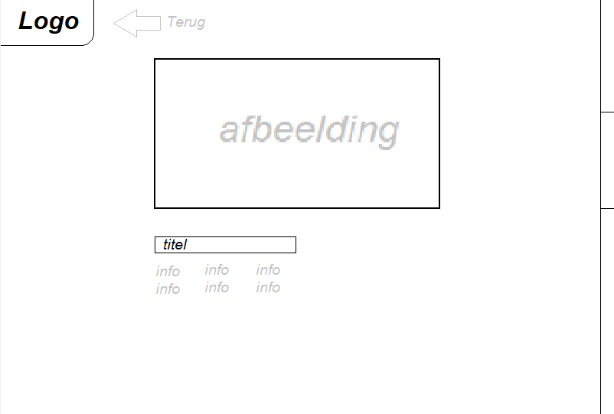

# Beheer

Ik ga GitHub en het programma GitHub desktop voor versiebeheer van de applicatie, ik ga maar één branch gebruiken omdat ik in mijn eentje werk en dit een opdracht voor school is. Alle documentatie gaat in de documentatie map, en ook alle afbeeldingen voor de website gaan in de Images map.